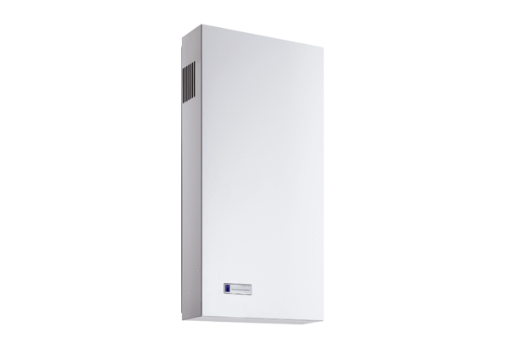Zestaw montażowy do wbudowania Duo AO-SEOpakowanie jednostkowe: 2 x G3Asortyment: K
Numer artykułu: 0095.0560Producent: MAICO

